POLLEN GRAINS CLASSIFICATION WITH A DEEP LEARNING SYSTEM GPU-TRAINED
ABSTRACT:
Traditional approaches to automatic classification of pollen grains consisted of classifiers working with feature extractors designed by experts, which modeled pollen grains aspects of special importance for biologists. Recently, a Deep Learning (DL) algorithm called Convolutional Neural Network (CNN) has shown a great improvement in performance in many computer vision tasks such as classification, due to this great performance the computational requirements have increased considerably; therefore, it is advisable to use new platforms such as the Graphics Processing Unit (GPU), which offer large computational resources for the development of new systems with CNN. This paper presents the GPU-Trained implementation of a DL system with the CNN algorithm, proposing a CNN model capable of running on a GPU in real-time for the automatic classification of 19 different pollen grains belonging to 14 different families, which are found in high concentrations in Mexico, and which are large interest in areas such as beekeeping, paleoecology, botany, allergology, agriculture among others. These areas seek to improve the collection of palynological data in terms of time and accuracy. In order to evaluate our model, evaluation tests were performed in the NVIDIA Jetson TX2 Developer Kit GPU. Experimental results achieves around 90% in CCR and Sensitivity in the proposed model. Additionally, the proposed model works at a processing speed of 6,826 Frames Per Second (FPS) and has approximately 50% fewer parameters than reported in related works

EXISTING SYSTEM:
- In order to evaluate our model, evaluation tests were performed in the NVIDIA Jetson TX2 Developer Kit GPU. Experimental results achieves around 90% in CCR and Sensitivity in the proposed model.
- Additionally, the proposed model works at a processing speed of 6,826 Frames Per Second (FPS) and has approximately 50% fewer parameters than reported in related works
DISADVANTAGE OF EXISTING SYSTEM:
- Con el surgimiento de nuevos algoritmos como las CNN se satisfacen problemáticas de los enfoques tradicionales (dificultades de selección de características), teniendo en un mismo método y de forma automática las etapas de extracción de características y clasificación, consiguiendo así grandes niveles de representación de los datos, superando de este modo todo enfoque tradicional.
- Sin embargo, hay otra forma de abordar el problema de la clasificación de granos de polen, la cual consiste en extraer las características principales de las imágenes y clasificarlas de forma automática con grandes resultados, utilizando un sólo algoritmo, denominado CNN.

PROPOSED SYSTEM :
- Como resultado, existe un gran interés en diversas áreas para desarrollar un sistema de clasificación de granos de polen automático, para incorporarlo en la práctica diaria de recolección de datos palinológicos y sea una herramienta de apoyo de gran velocidad y precisión.
- Los enfoques tradicionales dividen en dos etapas el problema de la clasificación de granos de polen, en su primera etapa aplican métodos discriminativos sobre conjuntos de imágenes, extrayendo características específicas (las características varían de acuerdo al descriptor, existen bancos de filtros que extraen características de forma, color, textura, etc.), en la segunda etapa se aplican métodos de clasificación a las características extraídas.
ADVANTAGE:
- it is advisable to use new platforms such as the Graphics Processing Unit (GPU), which offer large computational resources for the development of new systems with CNN. This paper presents the GPU-Trained implementation of a DL system with the CNN algorithm, proposing a CNN model capable of running on a GPU in real-time for the automatic classification of 19 different pollen grains belonging to 14 different families, which are found in high concentrations in Mexico, and which are large interest in areas such as beekeeping, paleoecology, botany, allergology, agriculture among others.
LITRATURE REVIEW:
TITTLE | AUTHOR | DESCRIPTION
“La Palinología y su Aplicación al Estudio de la Reconstrucción de la Vegetación durante el Cuaternario: Consideraciones Generales,” | M. B. Ruiz Zapata and M. García Anton | Se analiza la importancia del análisis polínico de los sedimentos de edad cuaternaria
“Productividad de la Apicultura en México y su Impacto sobre la Rentabilidad,” | M. A. Magaña Magaña, L. L. Salazar Barrientos, J. R. Sanginés García and M. E. Tavera Cortés | The beekeeping in Mexico is an important activity in the livestock subsector, production volume and productivity level of the world placed sixth place.
Análisis Palinológico de Mieles y Cargas de Polen de Apis mellifera (Apidae) de la Región Centro y Norte del Estado de Guerrero, México | E. Ramírez-Arriaga, A. Martínez-Bernal, N. Ramírez Maldonado and E. Martínez-Hernández | The present work is a contribution to knowledge of polen recovered from six Apis mellifera honey samples and six pollen loads samples, in order to characterize their botanical and geographical origin.
a, “Paleoecología y Cronoestratigrafía de las Diatomeas del Miembro Los Indios en la Mesa La Misión, del Mioceno de Baja California, México,” | F. M. Salinas-Márquez, J. G. Flores-Trujillo, J. Helenes, M. A. TéllezDuarte and F. J. Aranda-Manteca | The Mesa La Misión in Baja California is an outcrop of the Member Los Indios, part of the Rosarito Beach Formation.

INTRODUCTION :
- El primer paso en este proceso, consiste en crear y etiquetar manualmente un conjunto de imágenes de las distintas especies de granos de polen a clasificar. El segundo paso, desarrolla la técnica de DA al conjunto de imágenes creado, obteniendo un conjunto aumentado.
- El tercer paso, consiste en desarrollar un redimensionamiento, por motivos experimentales, se generó un nuevo conjunto de imágenes, a partir del original, de 96x96 pixeles

- BLOCK DIAGRAM:
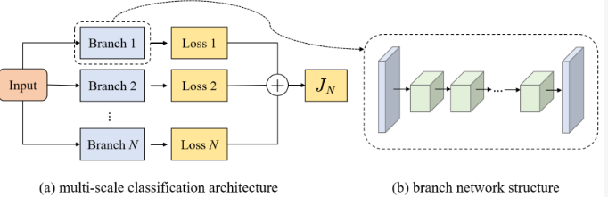

ARCHITECTURE DIAGRAM :
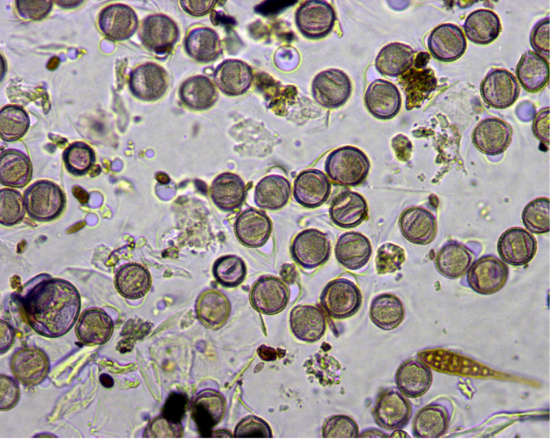

SOFTWARE REQUIREMENTS:
- Operating System : Windows 10
- Platform : python
HARDWARE REQUIREMENTS:
- Keyboard
- Mouse
- Hard disk 500GB
- Ram 4 Gb
CONCLUTION :
La clasificación de granos de polen es de gran importancia en diversos campos de la biología, sin embargo, la clasificación manual es un método que tiene poco control sobre el error humano. En este trabajo, se propone y analiza un modelo basado en CNN para la clasificación de 19 géneros diferentes de granos de polen pertenecientes a 14 distintas familias, que son encontrados en altas concentraciones en la República Mexicana; el modelo propuesto presenta altos índices en las métricas de clasificación, alta velocidad de procesamiento (fps) y limitada cantidad de parámetros. Los resultados de las métricas de clasificación presentan altos índices en CCR, F1- score y Especificidad, alrededor del 90%, estos índices son comparables con modelos predefinidos como CNN TL AlexNet y mayores a los reportados en diversos trabajos relacionados

REFERENCE :
- [1] M. B. Ruiz Zapata and M. García Anton, “La Palinología y su Aplicación al Estudio de la Reconstrucción de la Vegetación durante el Cuaternario: Consideraciones Generales,” Revista de Geología, no.1, pp. 77-84, 1987. [Online]. Available: https://ebuah.uah.es/dspace/handle/10017/9596
- [2] M. A. Magaña Magaña, L. L. Salazar Barrientos, J. R. Sanginés García and M. E. Tavera Cortés, “Productividad de la Apicultura en México y su Impacto sobre la Rentabilidad,” Revista Mexicana de Ciencias Agrícolas, vol.7, no.5, August 2016 [Online].
- [3] E. Ramírez-Arriaga, A. Martínez-Bernal, N. Ramírez Maldonado and E. Martínez-Hernández, “Análisis Palinológico de Mieles y Cargas de Polen de Apis mellifera (Apidae) de la Región Centro y Norte del Estado de Guerrero, México,” Botanical Sciences, vol.94, no.1, pp. 141-156, March 2016. [Online
- [4] F. M. Salinas-Márquez, J. G. Flores-Trujillo, J. Helenes, M. A. TéllezDuarte and F. J. Aranda-Manteca, “Paleoecología y Cronoestratigrafía de las Diatomeas del Miembro Los Indios en la Mesa La Misión, del Mioceno de Baja California, México,” Sociedad Geológica Mexicana & Instituto de Geología UNAM, vol.68, no.3, pp. 537-552, December 2016. [Online].
- [5] E. Ortiz-Torres, A. Carballo-Carballo, A. Muñoz-Orozco and F. B. González-Cossio, “Efecto de la Dispersión de Polen en la Producción de Semilla de Maíz, en Texcoco, México,” Agronomía Mesoamericana, vol. 21, no. 2, pp.289-297. December 2010. [Online]. Available: https://www.scielo.sa.cr/scielo.php?pid=S1659- 13212010000200008&script=sci_arttext.
- [6] T. González-Mendoza, M. Bedolla-Barajas, T. R. Bedolla-Pulido, J. Morales-Romero, N. A. Pulido-Guillén, S. Lerma-Partida and C. MezaLópez, “La Prevalencia de Rinitis Alérgica y Dermatitis Atópica en Adolescentes Tardíos Difiere de Acuerdo con el Sexo,” Revista Alergia México, vol. 66, no. 2, pp.147-153, June 2019. [Online]. Available:http://revistaalergia.mx/ojs/index.php/ram/article/view/521
- [7] World Allergy Organization. “In-Depth Review of Allergic Rhinitis,” WAO, Milwaukee, MI, USA, Jun. 2015. [Online]. Available: https://www.worldallergy.org/education-andprograms/education/allergic-disease-resource-center/professionals/indepth-review-of-allergic-rhinitis
- [8] O. Pfaar, K. Karatzas, K. Bastl, U. Werger, J. Buters, U. Darsow, P. Demoly, S. Durham, C. Galán, R. Gehrig, R. van Wijk, L. Jacobsen, N. Katsifarakis, L. Klimek, A. Saarto, M. Sofiev, M. Thibaudon, B. Werchan and K. Bergmann, “Pollen season is reflected on symptom load for grass and birch pollen-induced allergic rhinitis in different geographic areas-An EAACI Task Force Report ,” Allergy, vol. 75, no. 5, pp. 1099-1106, May 2020
- [9] K. A. Holt and K. D. Bennett, “Principles and Methods for Automated Palynology,” New Phytologist Trust, vol. 203, pp. 735-742, April 2014.
- [10] S. S. Alotaibi, S. M. Sayed, M. Alosaimi, R. Alharthi, A. Banjar, N. Abdulqader and R. Alhamed, “Pollen Molecular Biology: Applications in the Forensic Palynology and Future Prospects: A Review,” Saudi Journal of Biological Sciences, vol. 27, no. 5, pp. 1185-1190, May 2020.
- [11] Ian Goodfellow, Yoshua Bengio, Aaron Courville, “Convolutional Networks,” in Deep Learning, Cambridge, Massachusetts, USA, MIT Press 2016, Cap. 9, pp. 326-366. [Online]. Available: http://www.deeplearningbook.org
- [12] J. Salas, F. Vidal, and J. Martinez-Trinidad, “Deep Learning: Current State,” IEEE Latin America Transactions, vol. 17, no. 12, pp. 1925-1945 December 2019.
- [13] Y. Le Cun, B. Boser, J. S. Denker, D. Henderson, R. E. Howard, W. Hubbard and L. D. Jackel, “Handwritten Digit Recognition with a BackPropagation Network,” in Advances in Neural Information Processing Systems 2 (NIPS), 1990, pp. 396-404.
- [14]...A. Krizhevsky, I. Sutskever and G. E. Hinton, "ImageNet Classification with Deep Convolutional Neural Networks," in Advances in Neural Information Processing Systems (NIPS), 2012, pp. 1097-1105.
- [15] C. Szegedy, W. Liu, Y. Jia, P. Sermanet, S. Reed, D. Anguelov, D. Erhan, V. Vanhoucke and A. Rabinovich, "Going Deeper with Convolutions," in Proceedings IEEE Conference on Computer Vision and Pattern Recognition, June 2015, pp. 1-9

